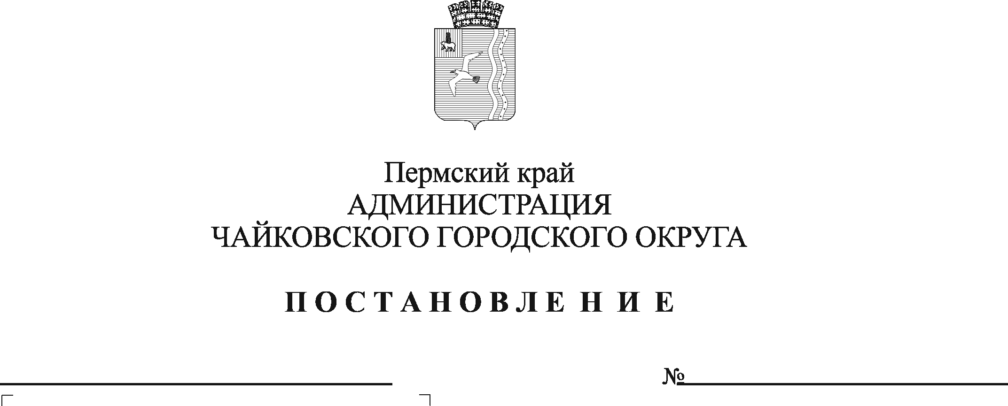
О внесении изменений в постановление администрации города Чайковского от 12.04.2019 № 807 «Об утверждении Правил определения требований к отдельным видам товаров, работ, услуг (в том числе предельных цен товаров, работ, услуг)»

В соответствии с Федеральным законом от 5 апреля 2013 г. № 44-ФЗ «О контрактной системе в сфере закупок товаров, работ, услуг для обеспечения государственных и муниципальных нужд», Уставом Чайковского городского округа, решениями Думы Чайковского городского округа от 20 октября 2021 г. № 547 «О внесении изменения в Положение об Управлении финансов и экономического развития администрации Чайковского городского округа, утверждённое решением Чайковской городской Думы от 05.12.2018 № 80» и № 554 «О Контрольно – счетной палате Чайковского городского округа»
ПОСТАНОВЛЯЮ:
- Внести в постановление администрации города Чайковского от 12 апреля 2019 г. № 807 «Об утверждении Правил определения требований к отдельным видам товаров, работ, услуг (в том числе предельных цен товаров, работ, услуг)» (далее по тексту – Правила) (в редакции постановлений администрации Чайковского городского округа от 23.08.2019 № 1427, от 05.07.2021 № 638), следующие изменения:
  - в пункте 1 постановления после слов «Думой Чайковского городского округа,» дополнить словами «Контрольно-счетной палатой Чайковского городского округа,»;
  - в пункте 3 постановления после слов «Думе Чайковского городского округа,» дополнить словами «Контрольно-счетной палате Чайковского городского округа,»;
  - в пункте 6 постановления слова «заместителя главы администрации Чайковского городского округа по экономике и финансам, начальника управления Колякову И.Г.» заменить словами: «начальника управления финансов администрации Чайковского городского округа.»;
  - в пункте 1 Правил после слов «Думой Чайковского городского округа,» дополнить словами «Контрольно-счетной палатой Чайковского городского округа,».
- Опубликовать постановление в газете «Огни Камы» и разместить на официальном сайте администрации Чайковского городского округа.
- Постановление вступает в силу после его официального опубликования.

Глава городского округа –
глава администрации
Чайковского городского округа Ю.Г. Востриков

